

1) Encontre o valor de x nos triângulos a seguir. Atenção! Apresente todos os cálculos!

a) b)

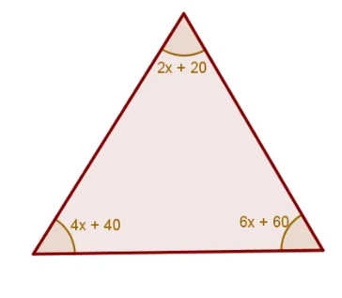 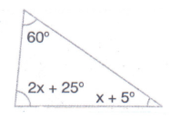

c) d)

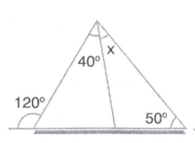 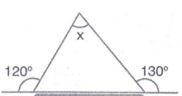

2) Sobre condições de existência de um triângulo, repondas às questões abaixo.

a) Renata pretende construir um triângulo utilizando varetas de madeiras cujos comprimentos são 130cm, 92cm e 51cm. É possível construir tal triângulo?

b) Em um triângulo, o lado maior tem 35cm e um dos lados menores mede 21cm. Qual a medida inteira, mínima, que o outro lado deve ter?

3) Classifique os triângulos quanto as medidas de seus lados em: **equilátero**, **isósceles** ou **escaleno**.

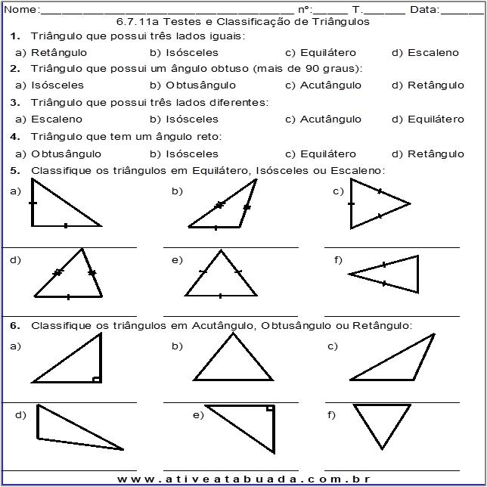

4) Classifique os triângulos quanto as medidas de seus ângulos internos como: **acutângulo**, **obtusângulo** ou **retângulo**.



5) Na congruência de triângulos, estudamos quatro casos, são eles: **H.C**, **LAL**, **LLL**, **ALA** e **LA $A_{o}$**. Indique o caso de congruência nos pares de triângulos abaixo:

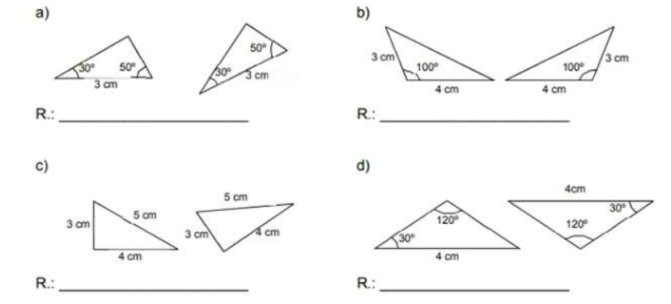

6) Sabendo que os ângulos EÂG são respectivamente, complementar e suplementar, calcule o valor do ângulo x.

